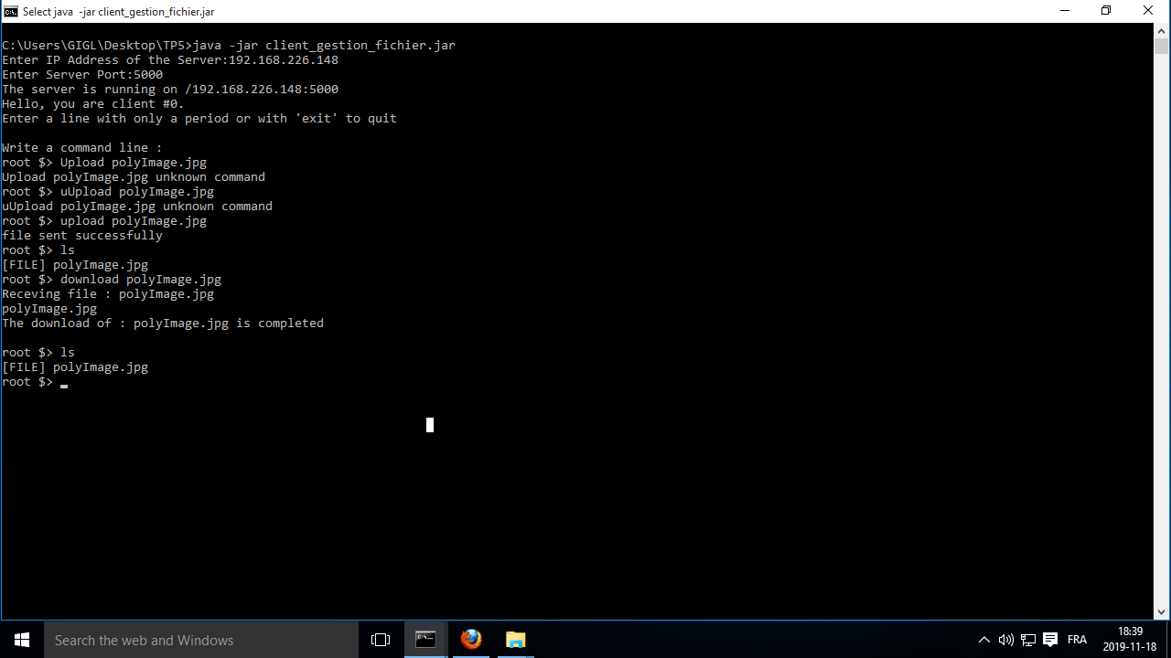

(ip.dst == 192.168.226.149 || ip.dst == 192.168.226.148) && (ip.src == 192.168.226.149 || ip.src == 192.168.226.148)

Q1

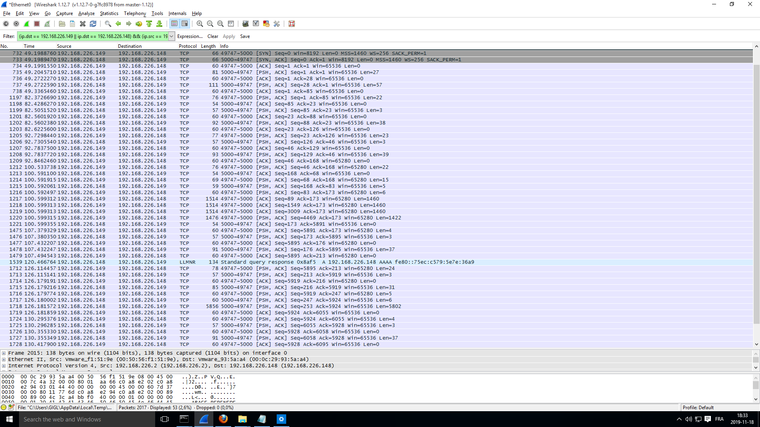

Q5

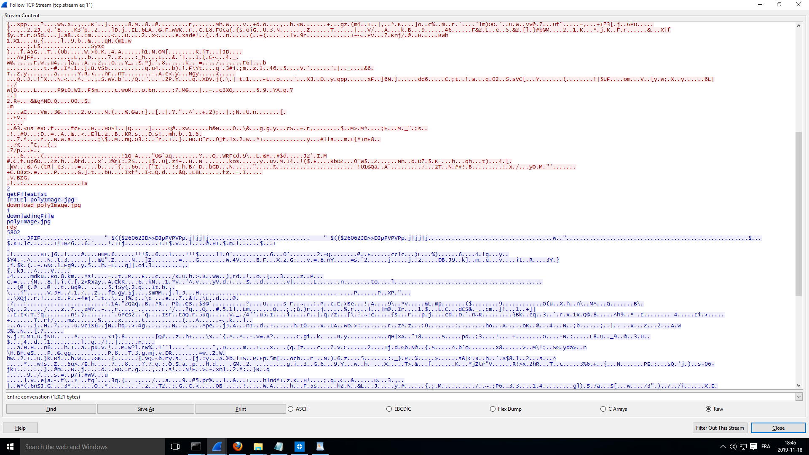

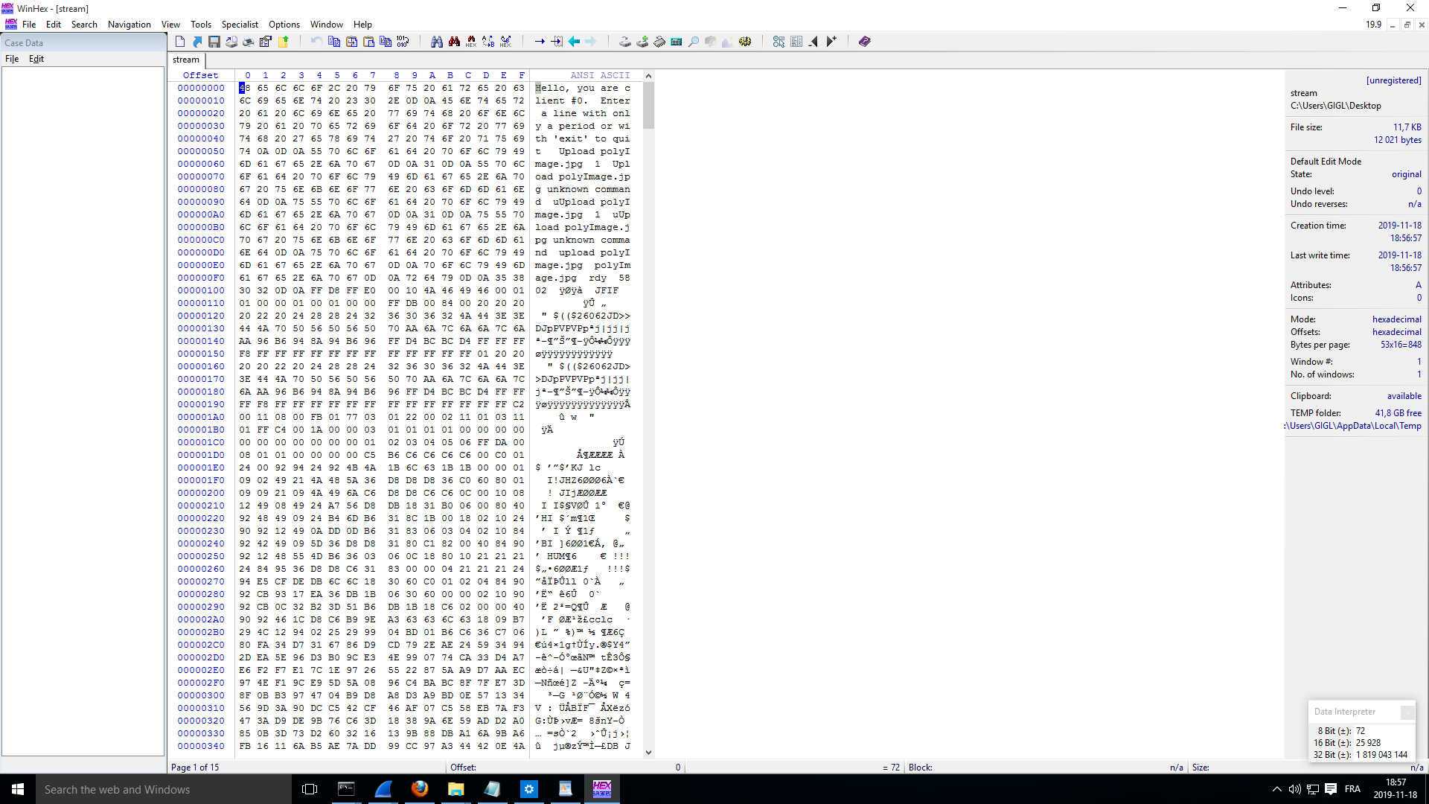ouvrir toute la convo raw dans winhex

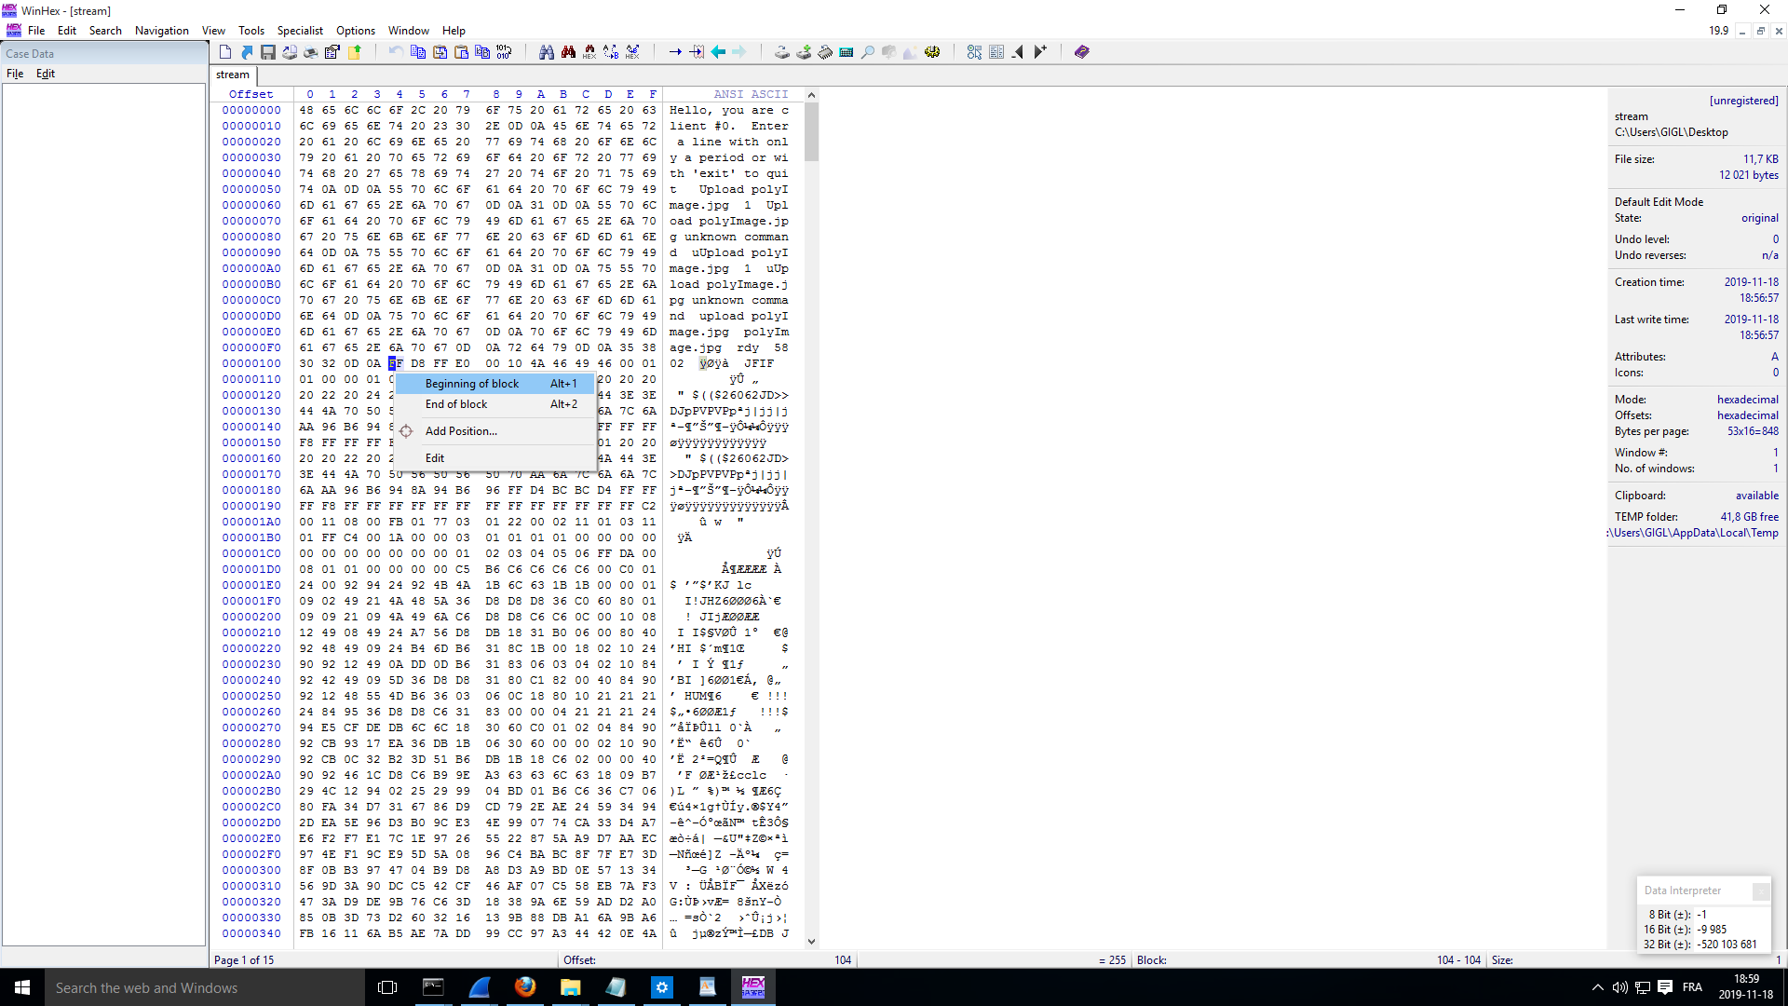chercher l'entete de fichier et désigner comme début de block

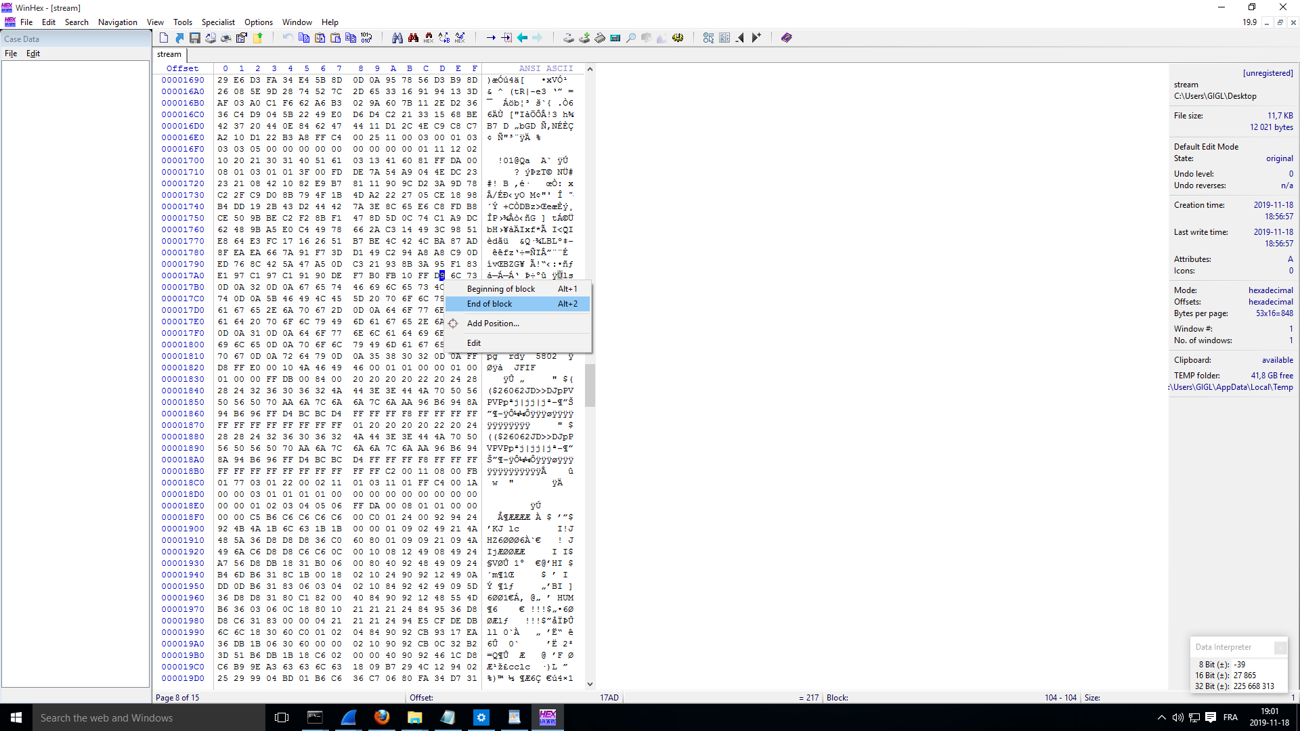chercher la fin du fichier et designer comme fin de block

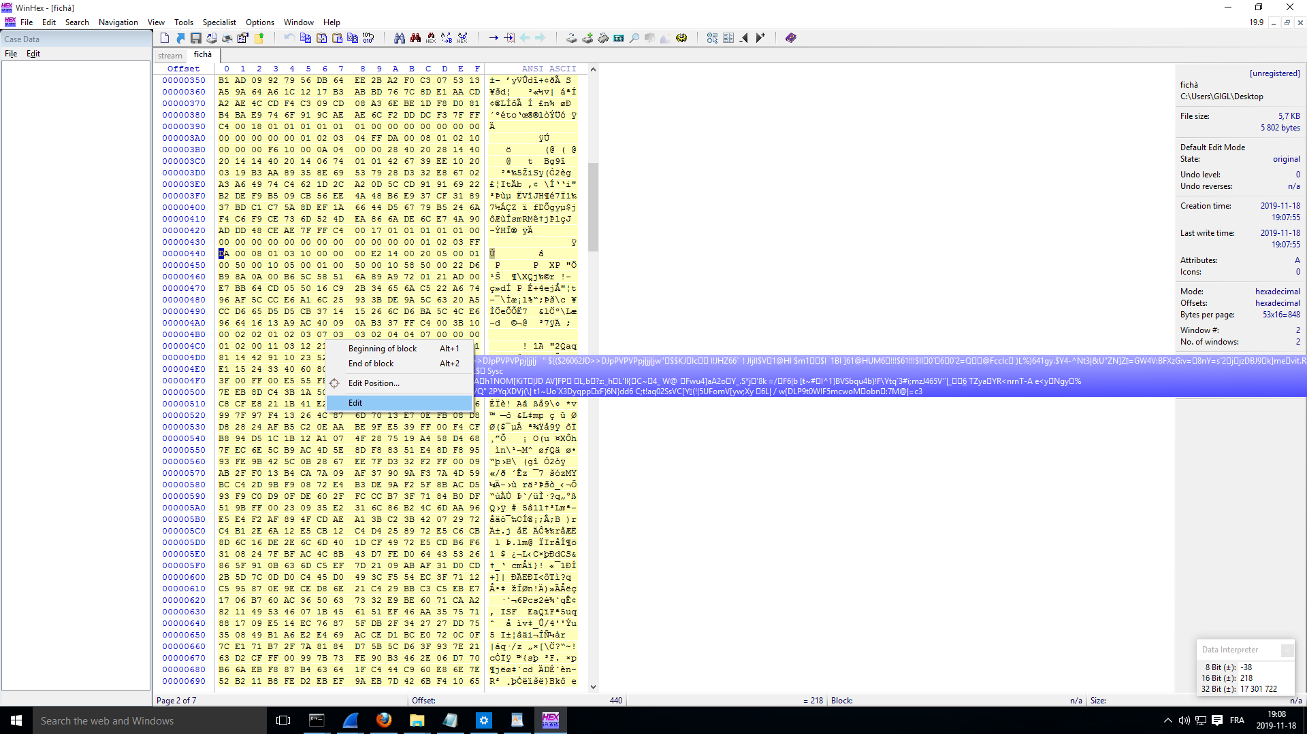clique droit, edit

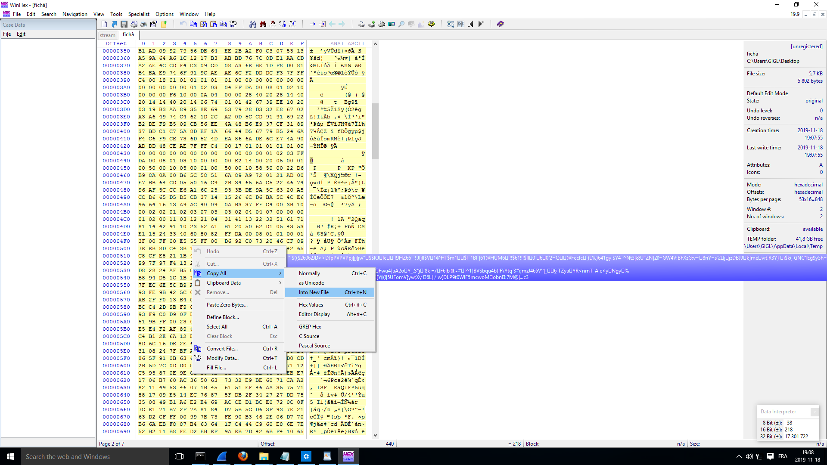copy all, into new file

enregistrer avec jpg comme extension.